Министерство образования и молодежной политики Свердловской области



ГАПОУ СО «Екатеринбургский колледж транспортного строительства»

Отчёт по программе «**Приложение - умные часы**»

Выполнил: Гребенюков Иван

Группа: ПР-31

Преподаватель: Мирошниченко Г.В

2023

**Вариант 3 Приложение «Мониторинг здоровья».**

**Входные данные:**

id: Int

date: String

systolicPressure: Int (систолическое давление)

diastolicPressure: Int (диастолическое давление)

calories: Int (разница между полученными и потраченными калориями)

sleepDuration: Int (количество часов сна)

**Выходные данные:**

**recyclerViewHealthInfo (**список состояния здоровья)

**recyclerViewRecommendations (**список рекомендаций для здоровья)

**Toast** (сообщения пользователю)

**Листинг программы:**

HealthData.kt

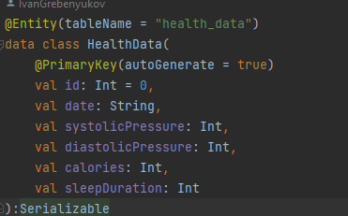

HealthDataDao.kt

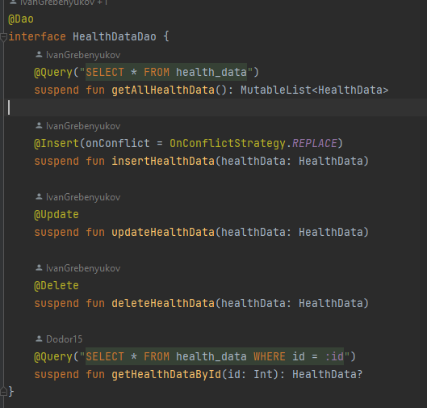

HealthDataDatabase.kt

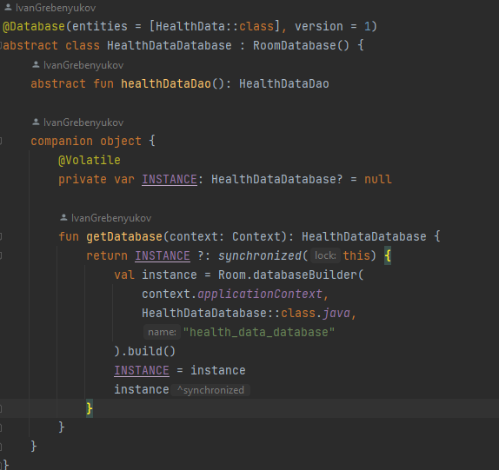

AddHealthInfoActivity.kt

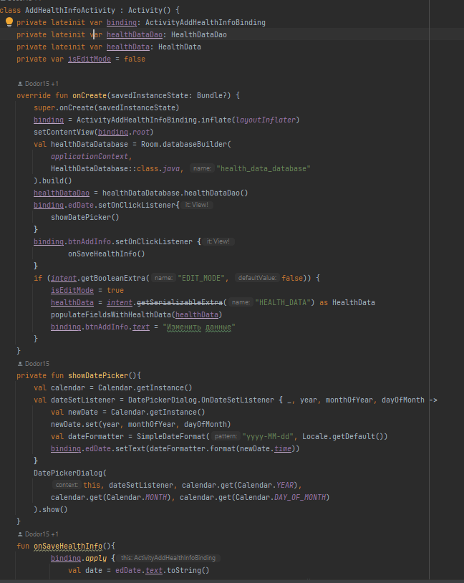

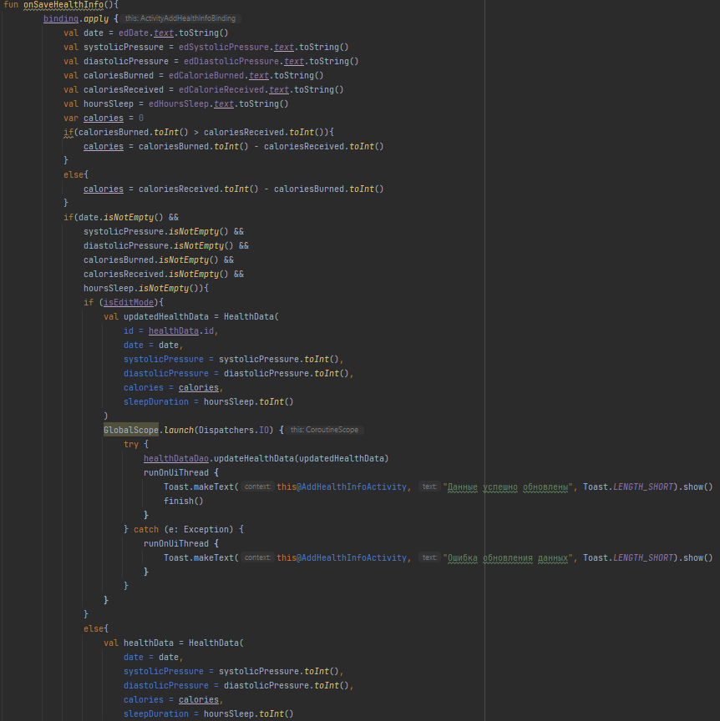

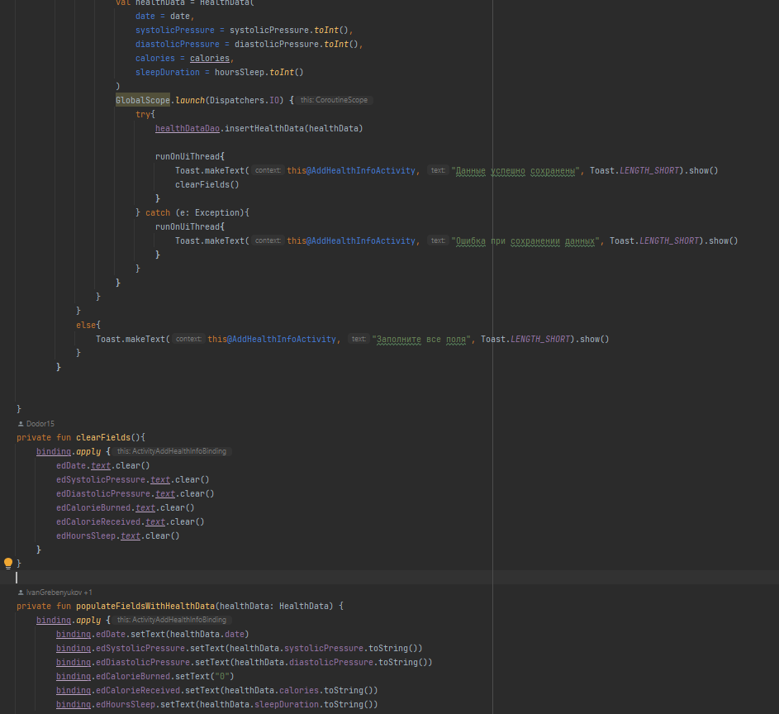

HealthDataAdapter.kt

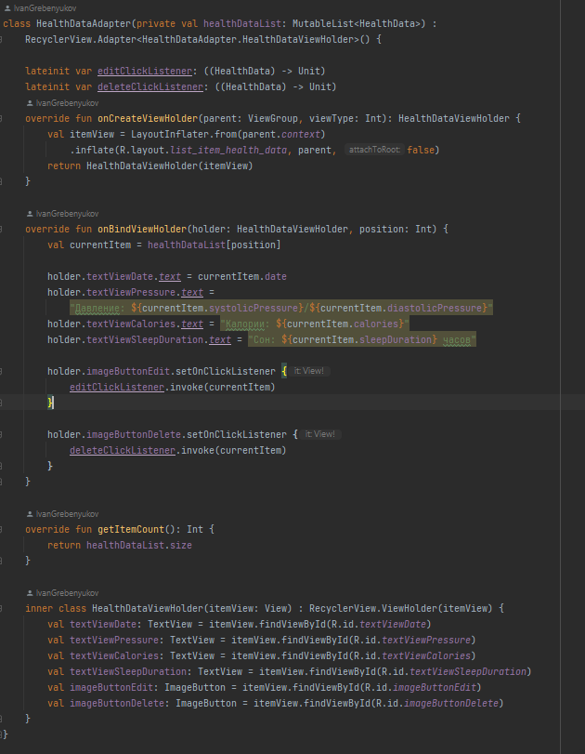

HealthListInfoActivity.kt

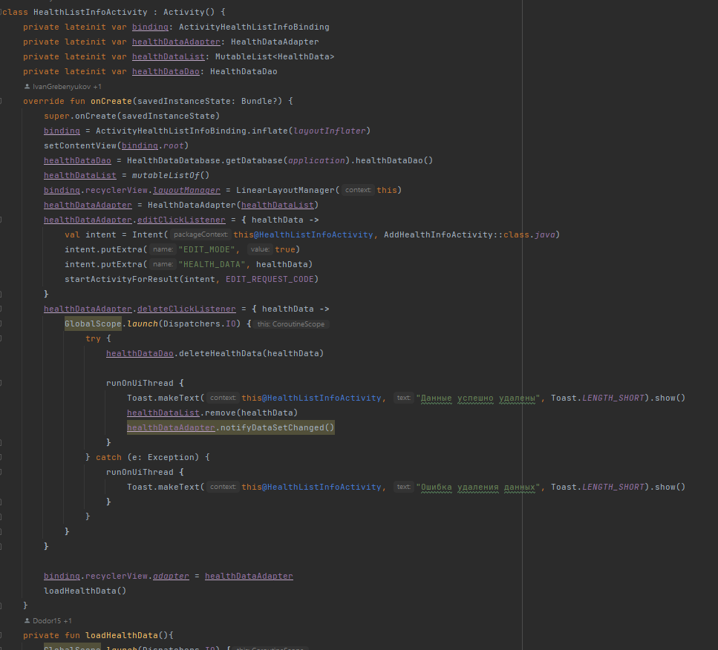

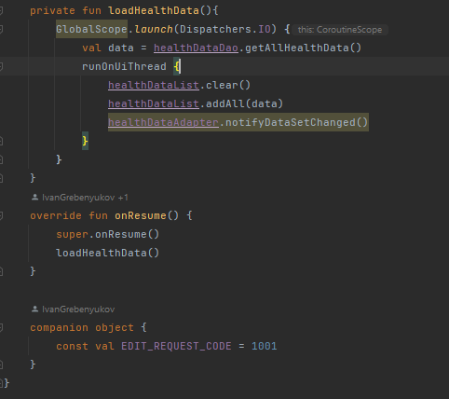

LogInActivity.kt

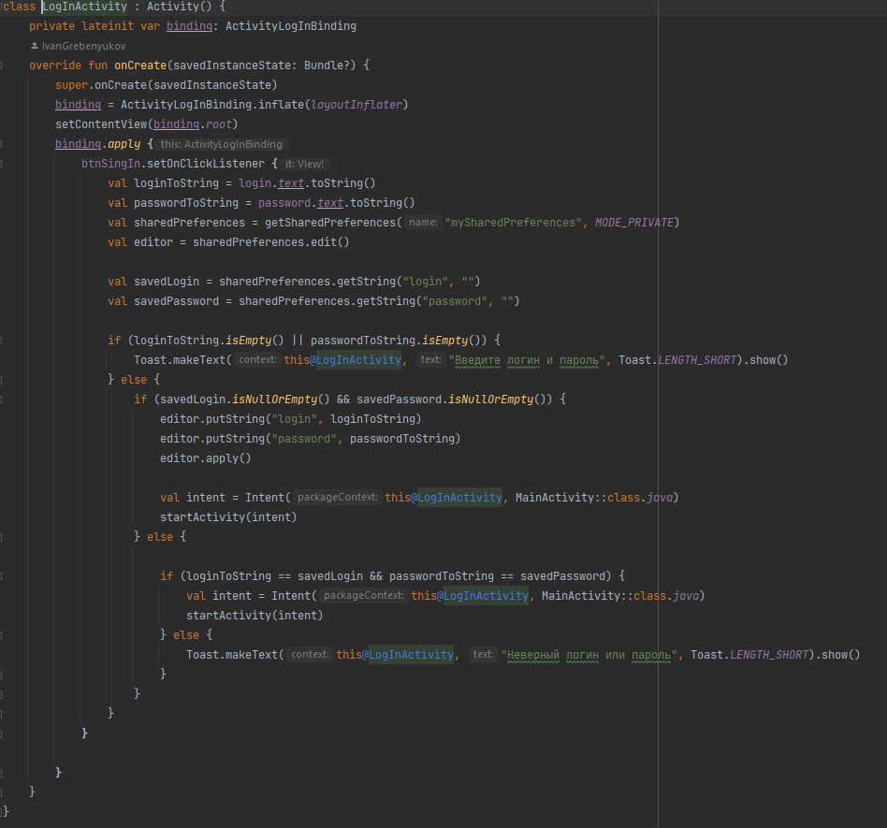

MainActivity.kt

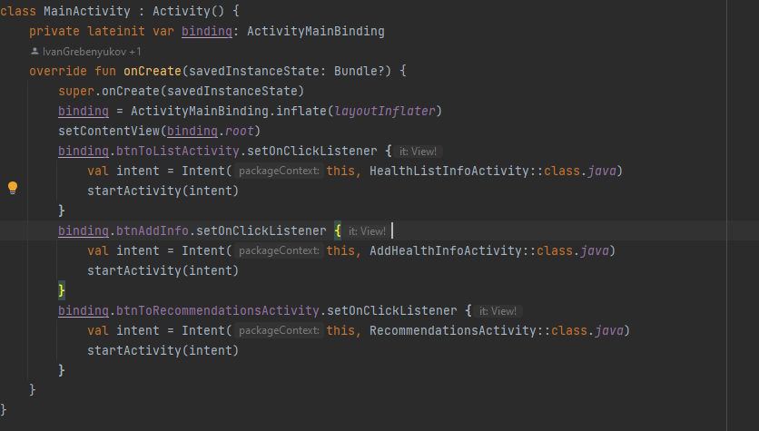

RecommendationItem.kt

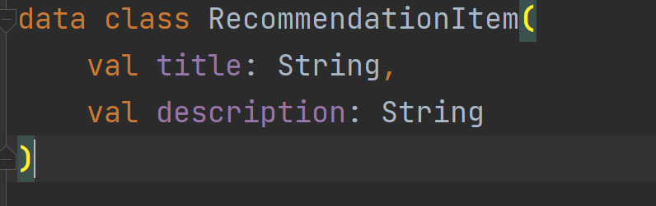

RecommendationsActivity.kt

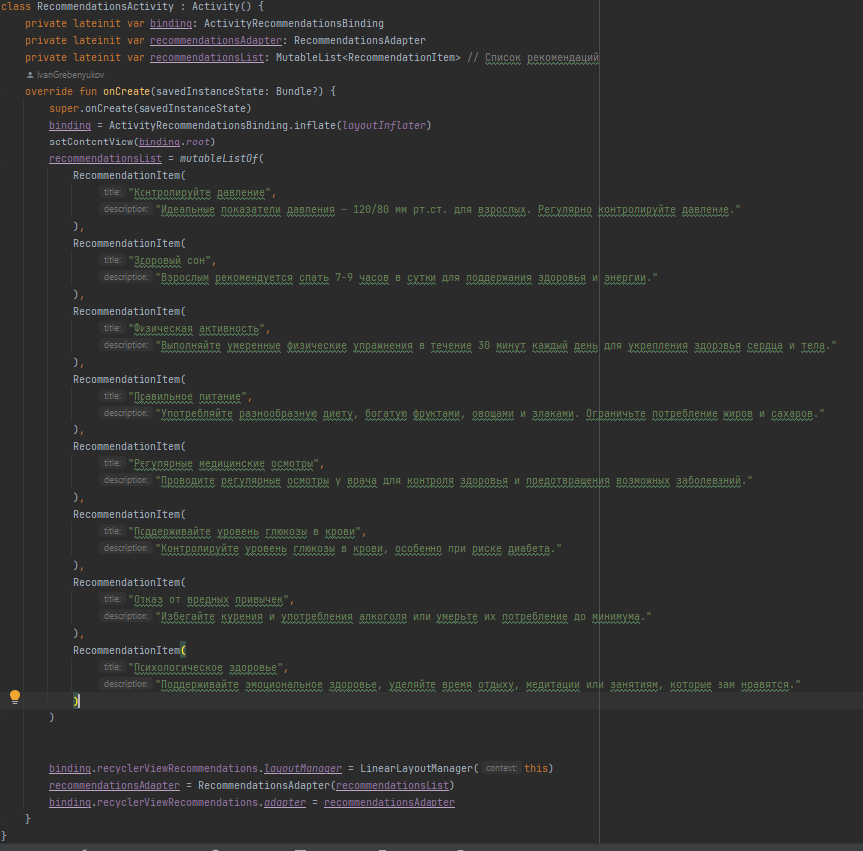

RecommendationsAdapter.kt

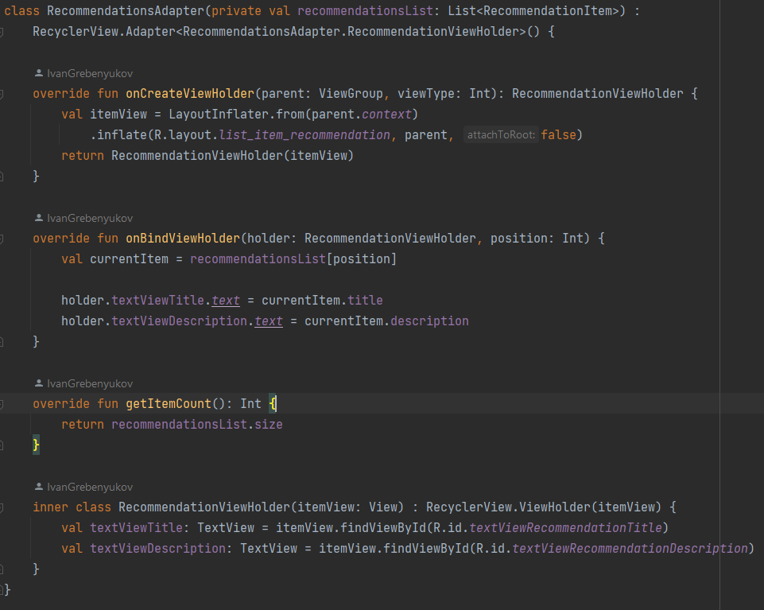

activity_add_health_info.xml

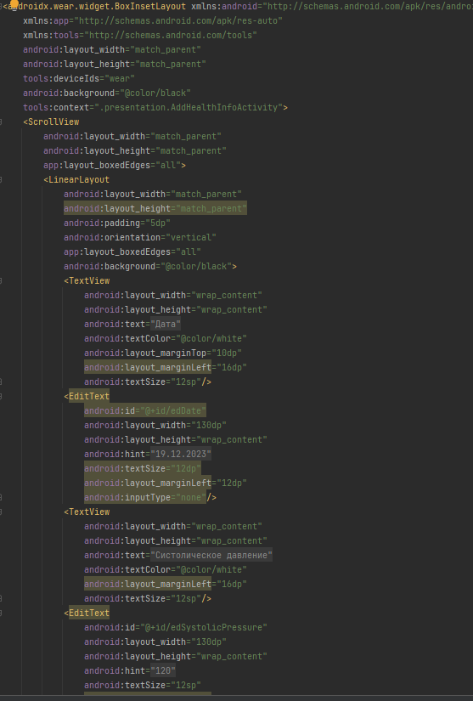

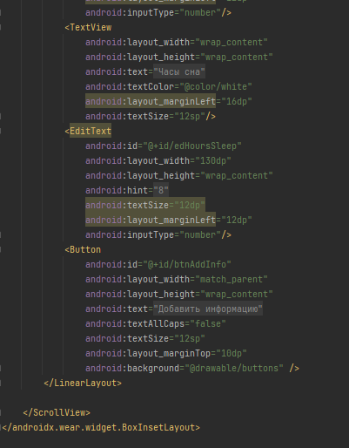

activity_health_list_info.xml

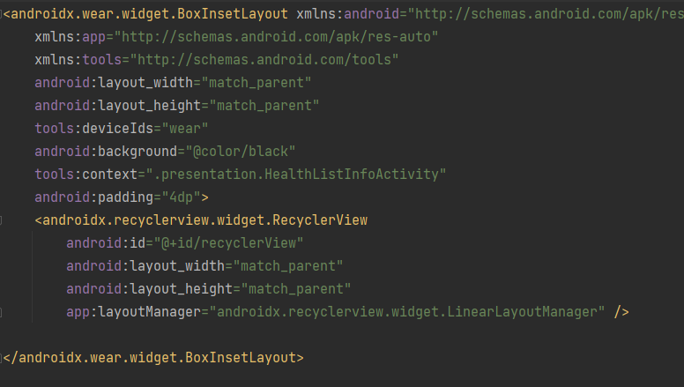

activity_log_in.xml

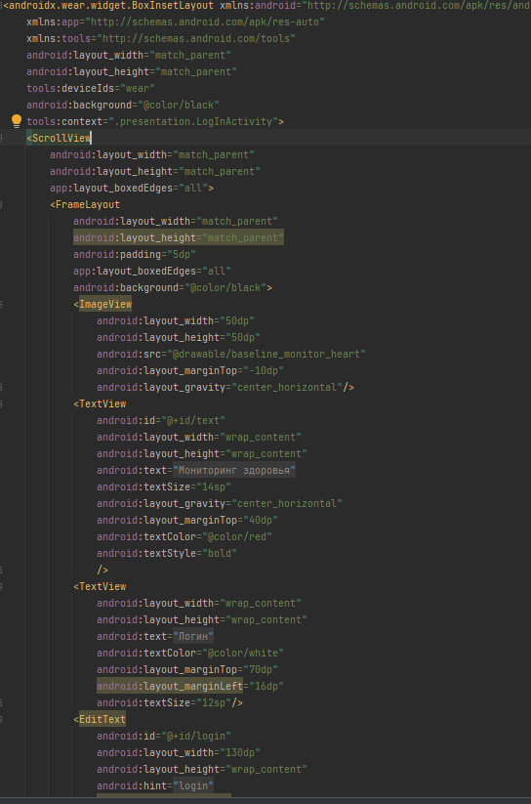

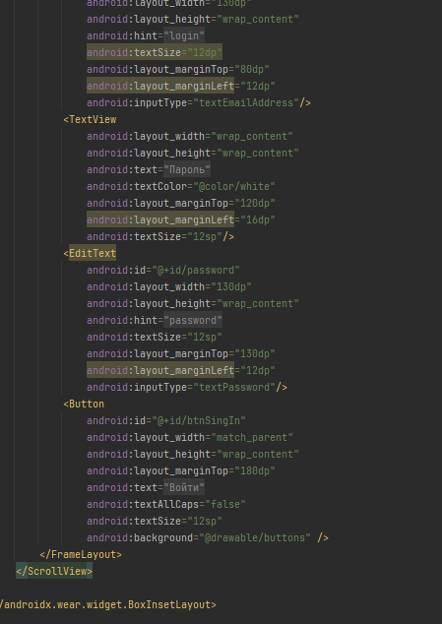

activity_main.xml

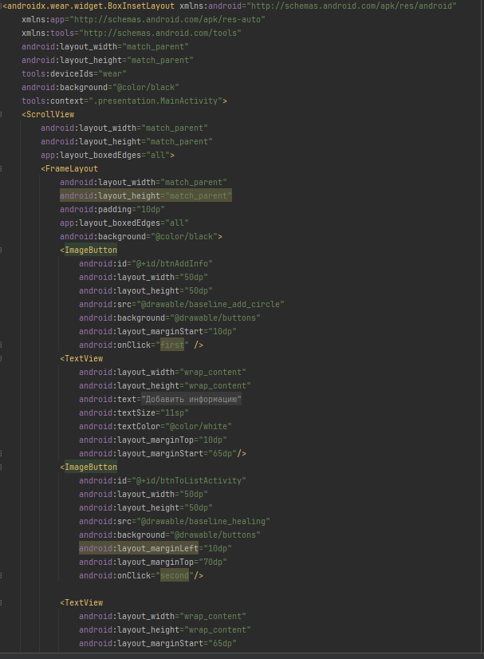

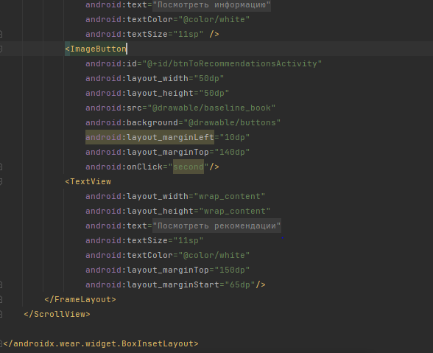

list_item_recommendation.xml

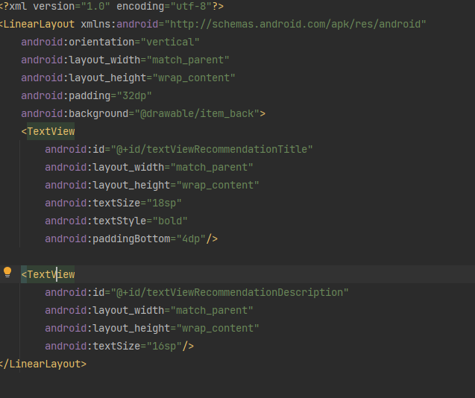

Strings.xml

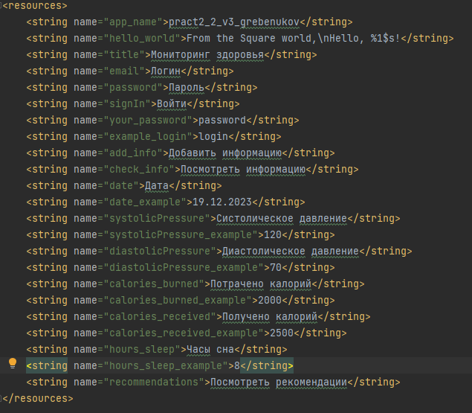

Блок-схема

AddHealthInfoActivity.kt

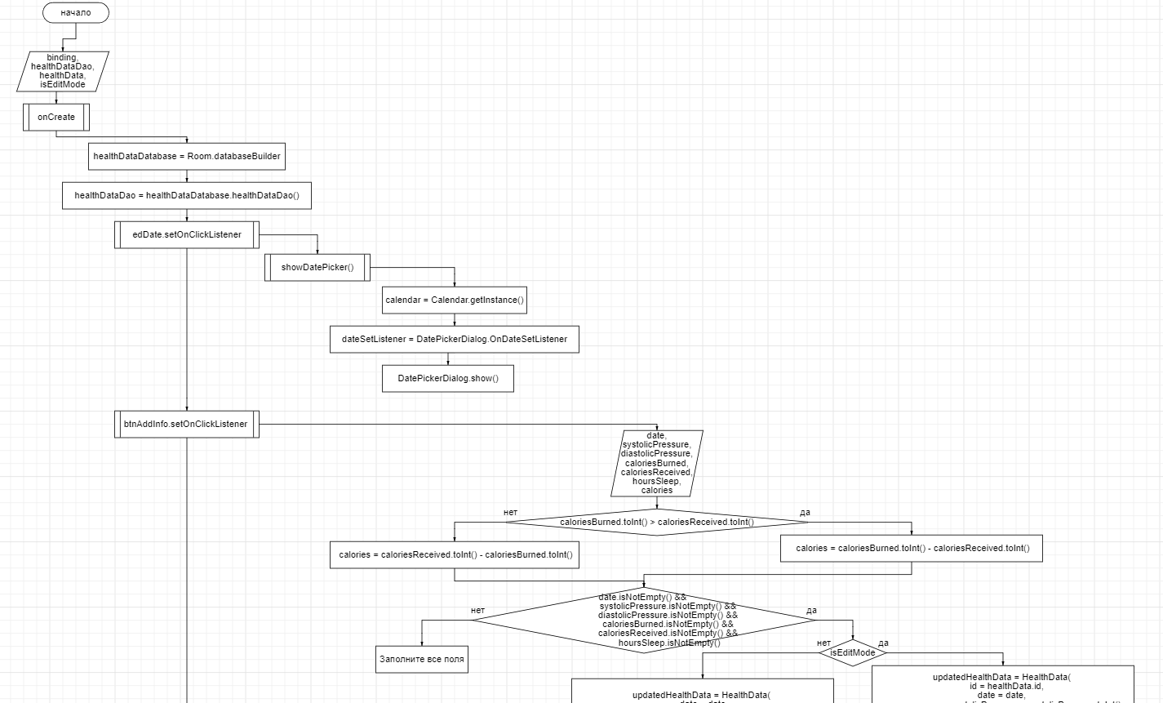

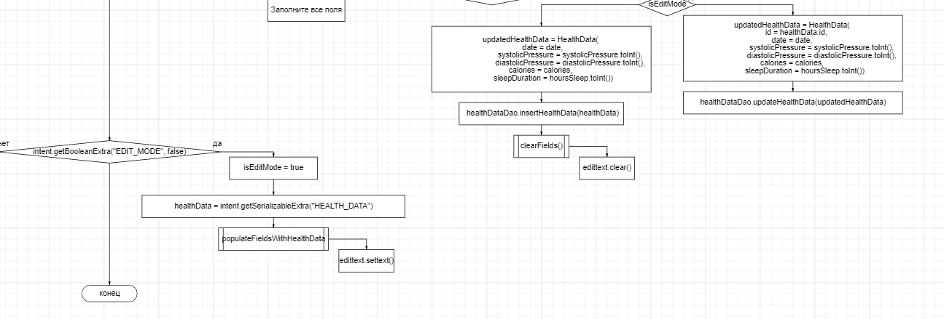

HealthListInfoActivity.kt

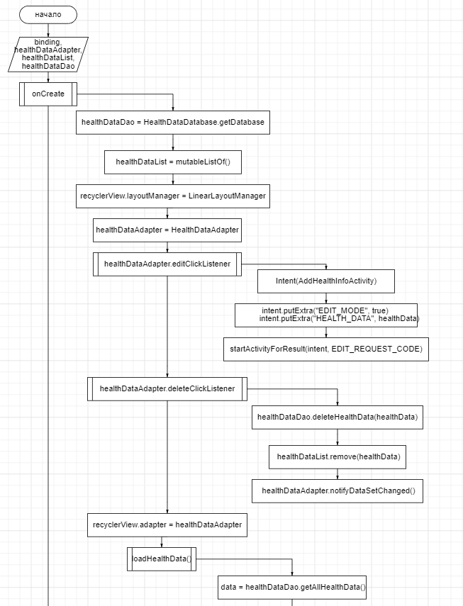 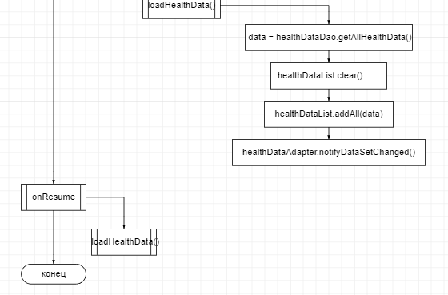

MainActivity.kt

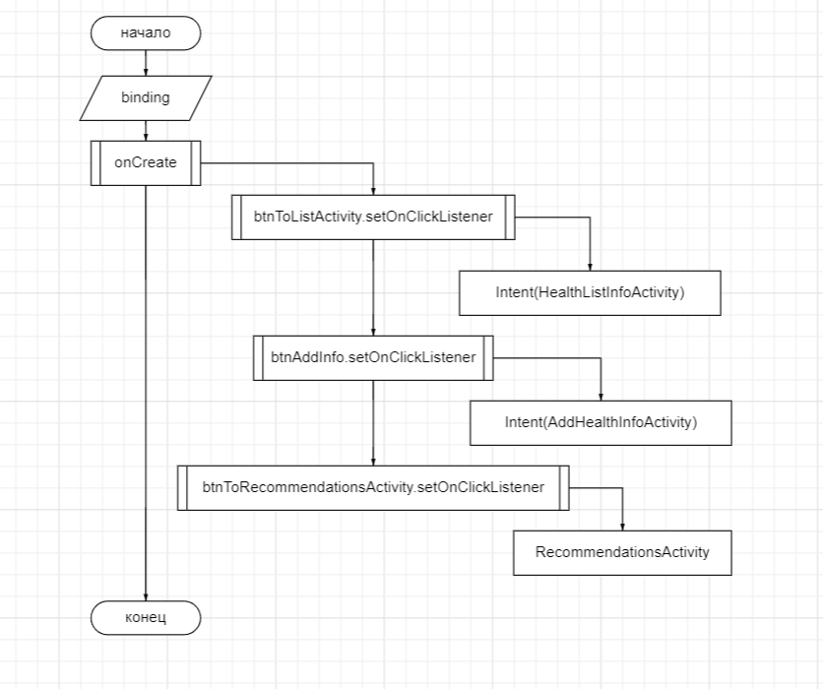

LogInActivity.kt

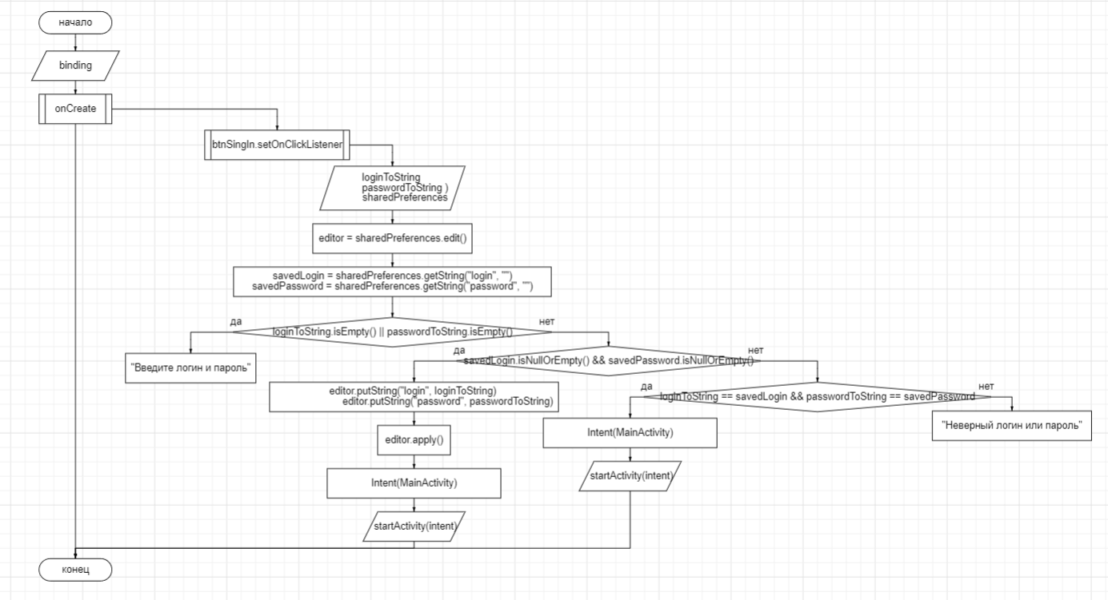

**Программа:**

**Тестовые ситуации:**

**1)** Проверка на пустоту строк сумма и название дохода (if else)  
**2)** Проверка на выбор даты (if else)  
  
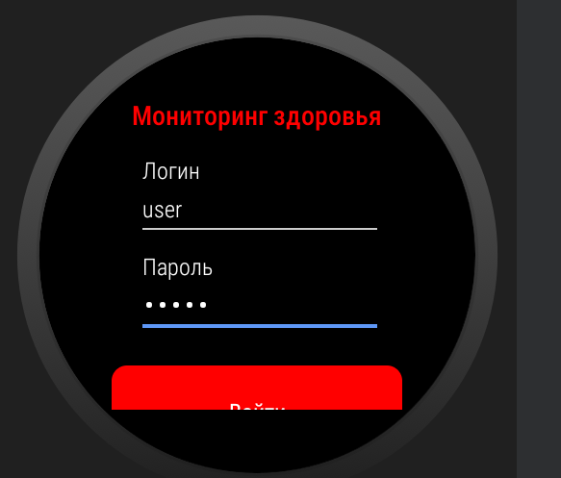

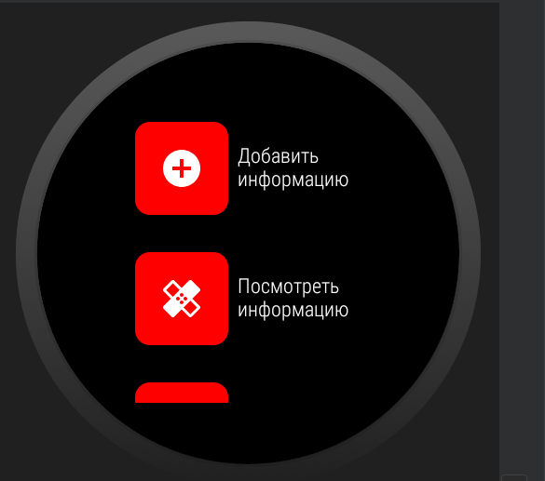

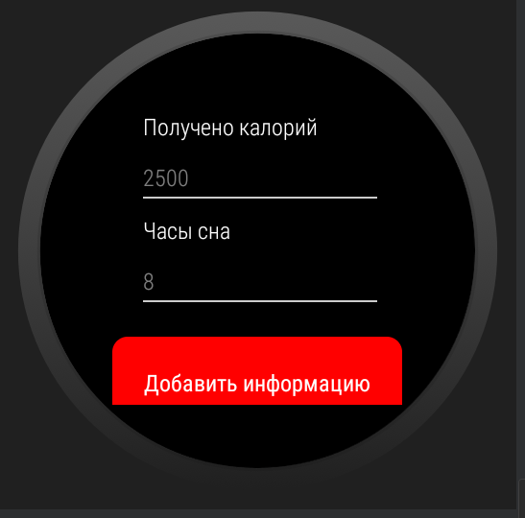

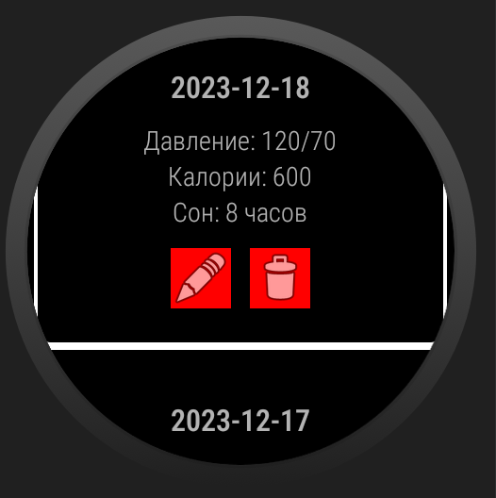

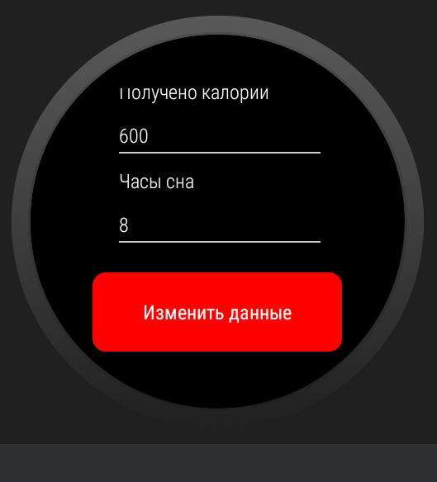

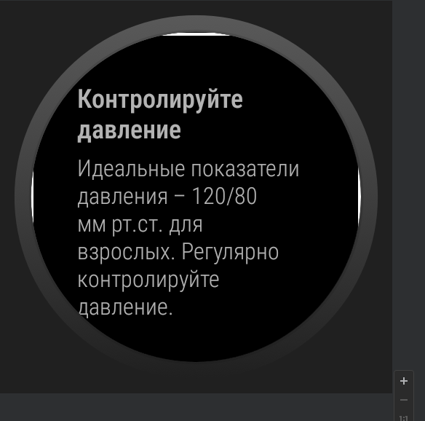

**Вывод:** При выполнении данной практической работы я закрепил тему с разработкой приложений для Wear OS, работой с базой данных с помощью библиотеки Room.